**道の駅鹿島散策ゲーム大会**

道の駅鹿島散策ゲーム大会

開催要項

◆期日：**2025年9月23日（祝）**

午前9時受付10時開会式

＊雨天決行（台風中止）

◆会場：七浦海浜スポーツ公園

『道の駅鹿島』

◆主催：道の駅鹿島散策ゲーム大会

実行委員会

◆共催：佐賀大学、鹿島デジタル協会

◆後援：鹿島市・鹿島市観光協会

◆参加者：3-6人グループで30組まで

当日健康な状態で参加できる人

（健康保険証持参）

◆参加料：無料（保険料も）

◆午後2時までに、チェックポイントを終了した方に抽選会を実施。

◆申し込み受付：**9月12日（金）**

**まで【先着順】**

◆弁当・飲み物はご持参ください。

なお、道の駅鹿島でも販売しております。

◆免責範囲：万一事故が発生しても、

傷害保険の範囲で対応し、応急処置以外の責任は負いません。

**募　集**

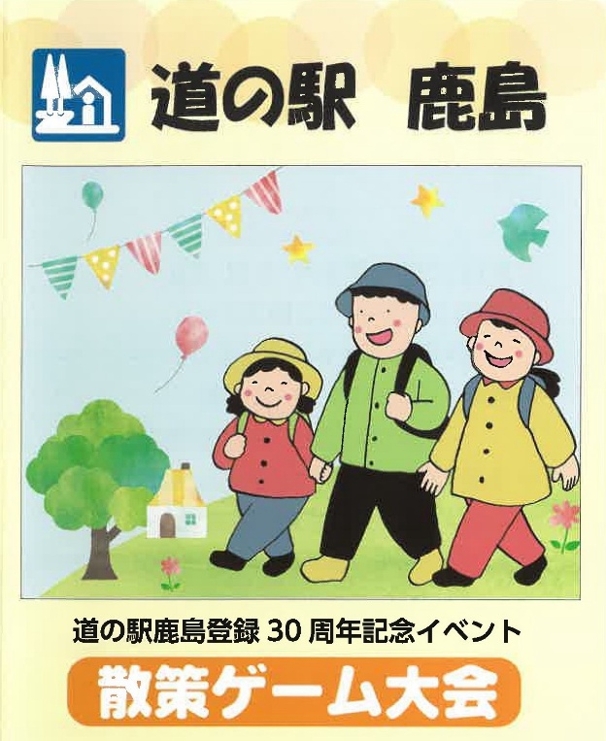

道の駅鹿島登録31周年記念イベント

◆期日：**2025年9月23日（祝）**

　　午前9時受付10時開会式

　　＊雨天決行（台風中止）

◆会場：七浦海浜スポーツ公園

**『道の駅鹿島』**

◆主催：道の駅鹿島散策ゲーム大会

実行委員会

◆後援：鹿島市・鹿島市観光協会

申込み・問い合わせ先

◆道の駅鹿島散策ゲーム大会

実行委員会

◆〒849-1323

佐賀県鹿島市大字音成甲4427-6

**電話0954-63-1768**

**FAX 0954-63-1788**

参加申込書

プログラム計画書

1　日時：2025（令和7）年**9月23日（祝）**10:00-14:30

2　場所：道の駅鹿島

（七浦海浜スポーツ公園）

3　タイムスケジュール

9：00-9：50集合・受付

10:00 開会式、散策ゲーム大会

の説明

10:20 プログラムスタート

14:00 抽選会、順次解散

4 参加人数　3人～6人のグループで30組

（90人～180人）【先着順】

1. チェックポイント

①⑨**佐賀大学環境教室**（干潟交流館なな海2階研修室）

②⑧**ミニ水族館クイズ**（干潟交流館なな海2階）

③⑦ eスポーツ（体育館サテライト）

④⑥距離当てゲーム（体育館）

⑤⑤ロープ回し（〃）

⑥④輪投げ（〃）

⑦③カモフラージュ（干潟交流館横芝生）

⑧②商品さがし（千菜市店舗）

⑨①**方角クイズ**（干潟展望館2階）

6 服装、持ち物

散策に適した服装、帽子、雨具、筆記具、個人救急品、タオル、ハンカチ、ティッシュ、昼食、お茶、行動食、健康保険証、緊急連絡用お金、その他必要とされる物。

7 安全対策

※交通事故に遭わないように注意して移動すること。

※暑さ（熱中症等）に注意し、日陰で休養をとりながら水分を取る。前日の睡眠を充分とること。

8 注意事項　昼食は各自とり、途中で帰る場合はスタッフにお声かけ下さい。

申し込み締め切り：9月12日（金）

電話、FAXで受け付けております。

|  |  |  |
| --- | --- | --- |
| **氏　名**（ﾌﾘｶﾞﾅ） | 性別 | 年齢 |
|  | 男・女 |  |
| 住　所： | | |
| 電　話： | | |
| **氏　名**（ﾌﾘｶﾞﾅ） | 性別 | 年齢 |
|  | 男・女 |  |
| 住　所： | | |
| 電　話： | | |
| **氏　名**（ﾌﾘｶﾞﾅ） | 性別 | 年齢 |
|  | 男・女 |  |
| 住　所： | | |
| 電　話： | | |
| **氏　名**（ﾌﾘｶﾞﾅ） | 性別 | 年齢 |
|  | 男・女 |  |
| 住　所： | | |
| 電　話： | | |
| **氏　名**（ﾌﾘｶﾞﾅ） | 性別 | 年齢 |
|  | 男・女 |  |
| 住　所： | | |
| 電　話： | | |
| **氏　名**（ﾌﾘｶﾞﾅ） | 性別 | 年齢 |
|  | 男・女 |  |
| 住　所： | | |
| 電　話： | | |

＊応募頂きました情報は、本大会以外

での目的では使用いたしません。